附件2：
本科生学科大类内转专业网上操作说明（手机版）

学生关注微信公众号“华中大微校园”，扫一扫如下二维码。


点击下端“绑定账号”进入账号绑定界面，点击“绑定账号”按钮，通过统一身份认证方式登录。
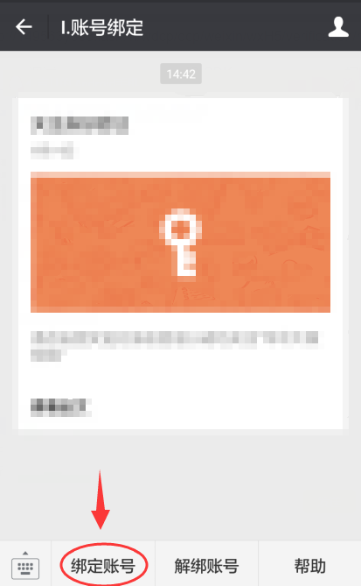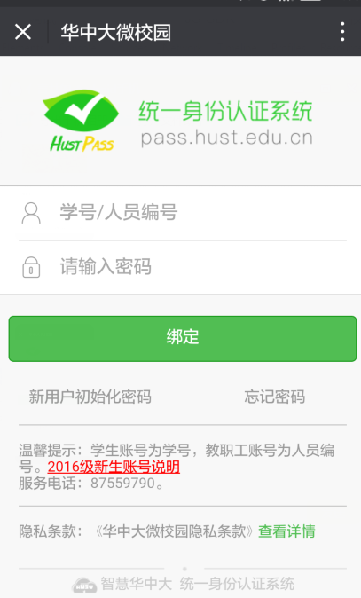

进入首页，选择“本科生专业变更”进入专业变更系统。如图所示：
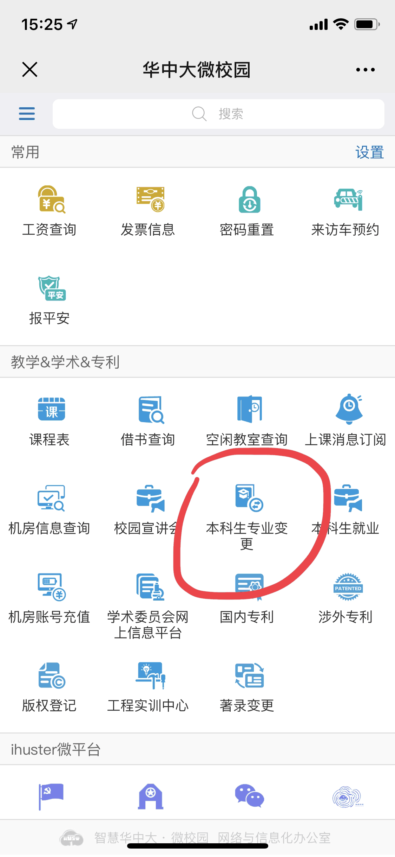

点击进入专业变更系统首页页面。首页页面包括专业变更工作介绍和专业变更快速报名入口。点击“立即申请”按钮，可以快速进行报名申请，如果进入系统后，首页没有显示相关的报名信息，说明报名通道暂未对学生开放。如图所示：
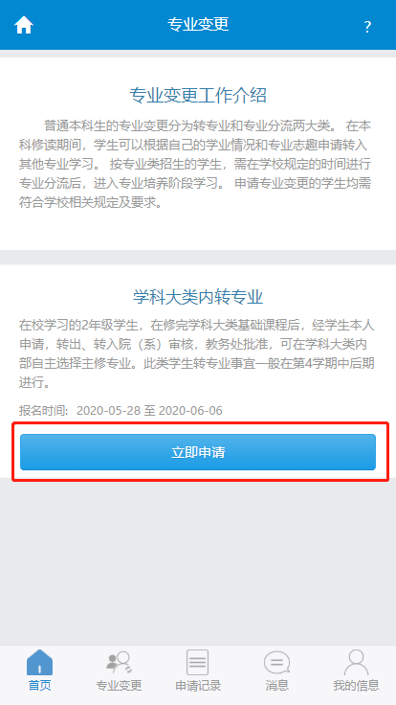

除通过首页这个快速报名入口外，学生也可以点击屏幕下方“专业变更”图标，查看各类型专业变更的入口。选择点击“学科大类内转专业”，即可进行在线申请。如图所示：
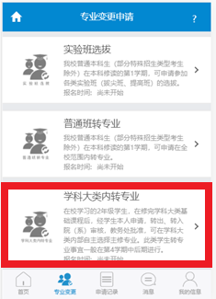
学生填写相应的个人信息和基本信息，确定并且提交。这里填写个人信息的时候，系统会自动进行检测，只有填写信息格式无误，才会出现绿色“√”，如果出现红色“！”代表缺少信息或者信息格式填写有误。如图所示：
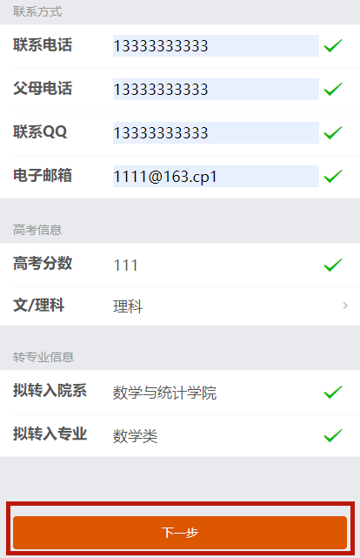

每个学生原则上只能向本专业所属的学科大类内的专业提交转专业申请，提交至学科大类之外专业的申请将视为无效。

点击“下一步”按钮填写其它专业变更信息，如图所示：填写个人专业变更申请书。
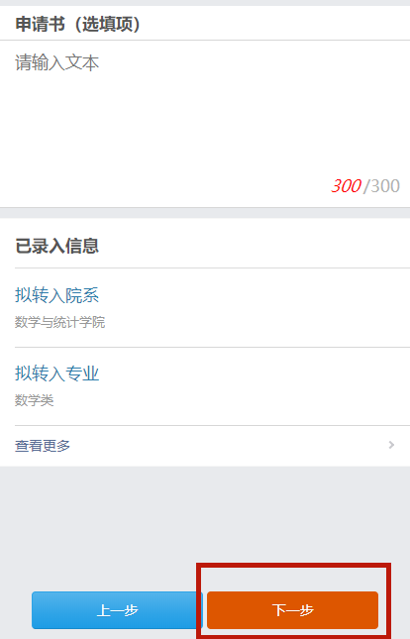
点击“下一步”按钮填写其它专业变更信息，如图所示：填写个人获奖情况说明。
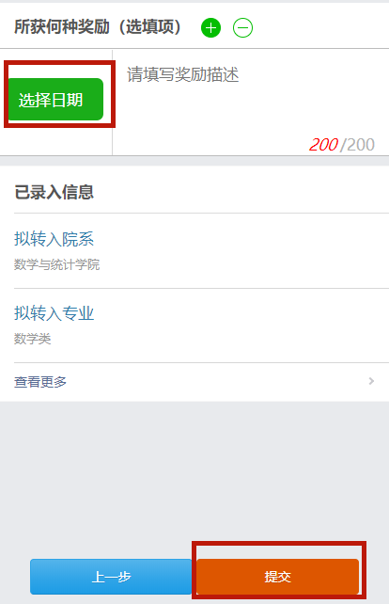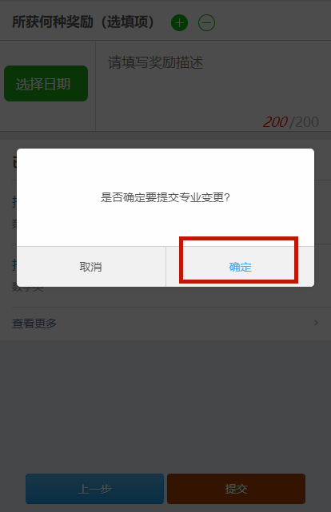
点击“提交”按钮并且确定进行提交，完成专业变更申请。完成专业变更申请后会自动跳转到“专业变更申请记录”页面，如图所示：可以查询刚才专业变更申请状态。
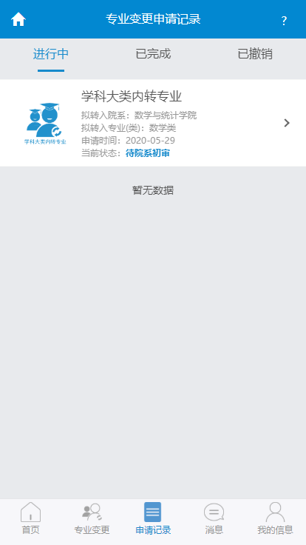
撤销专业变更申请：
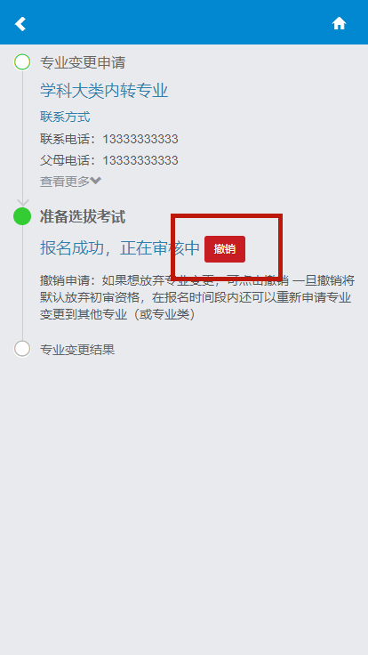
点击申请记录，可以查询申请的详细记录信息，点击撤销按钮可以撤销本次申请。

大类内转专业因涉及部分院系的专业分流等原因，需要转出院系审核。
大类内转专业时，申报院系会对初审通过的同学进行考核，请注意转入院系的考核安排。

专业变更完毕，将显示变更结果。
如有系统问题可咨询邮箱：hubsupport@hust.edu.cn。

